Bảy lý do cho một chính sách toàn cầu nhằm tăng nguồn thu từ vận tải biển quốc tế
Splash
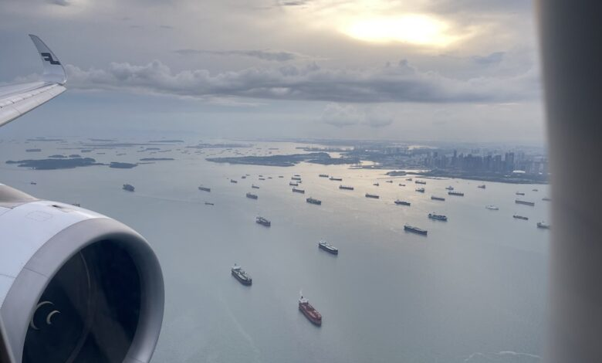
Goran Dominioni, trợ lý giáo sư về luật và chính sách biến đổi khí hậu tại Dublin City University và giáo sư thỉnh giảng tại World Maritime University, đã có bài viết cho Splash.
Thỏa thuận Khung Net-Zero của International Maritime Organization (IMO) đạt được năm ngoái được nhiều người xem là bước đột phá lớn nhất về khí hậu trong thời gian gần đây. Một thành phần quan trọng của thỏa thuận này là khả năng tạo ra nguồn thu bằng cách áp giá đối với ô nhiễm từ vận tải biển quốc tế. Không phải tất cả các cơ chế định giá phát thải và các chính sách đang được xem xét tại IMO đều có thể tạo ra nguồn thu, nhưng Khung Net-Zero thì có. Trên thực tế, cơ chế này được kỳ vọng sẽ tạo ra khoảng 10–12 tỷ USD mỗi năm.
Dưới đây là ít nhất bảy lý do vì sao việc duy trì, thậm chí tăng cường khả năng tạo nguồn thu của khuôn khổ này là rất quan trọng:
- Hỗ trợ chuyển đổi năng lượng
Nguồn tài chính này có thể giúp giải quyết các rào cản và thất bại của thị trường đang cản trở nghiên cứu, phát triển và triển khai các công nghệ mới cần thiết để đạt được mục tiêu trong Chiến lược giảm phát thải khí nhà kính (GHG) 2023 của IMO. IMO đã có lựa chọn đúng đắn khi áp dụng “gói biện pháp” thay vì chỉ dựa vào một chính sách duy nhất, giúp giảm phát thải hiệu quả hơn và với chi phí hợp lý hơn. Các khoản trợ cấp được thiết kế tốt có thể hỗ trợ cho việc đầu tư hạ tầng quy mô lớn và tăng niềm tin của nhà đầu tư.
- Tạo sân chơi công bằng
Các chính phủ trên thế giới có thể hỗ trợ công nghệ thay thế bằng ngân sách riêng, nhưng lợi thế của cơ chế tạo nguồn thu từ IMO là gì? Nhiều quốc gia—đặc biệt là các nước đang phát triển với chi phí vay cao—có không gian tài khóa hạn chế để đầu tư. Một cơ chế tạo nguồn thu của IMO sẽ giúp các quốc gia này đầu tư vào công nghệ và hạ tầng thiết yếu, từ đó tạo ra sân chơi công bằng hơn trên toàn cầu.
- Trao quyền cho các quốc gia thụ hưởng
Liệu các khó khăn của các nước đang phát triển có thể giải quyết được thông qua các chương trình hỗ trợ song phương hoặc đa phương? Có thể, nhưng cơ chế của IMO vẫn có lợi thế rõ rệt. Viện trợ phát triển thường đi kèm các điều kiện ràng buộc—có thể là cần thiết, nhưng đôi khi chỉ nhằm phục vụ cho lợi ích của quốc gia tài trợ. Trong khi đó, nguồn thu từ IMO không phải “tiền của nhà tài trợ”, mà được huy động và phân bổ thông qua cơ chế ra quyết định chung giữa các nước phát triển và đang phát triển, giúp các nước nhận hỗ trợ có tiếng nói lớn hơn.
- Tạo môi trường đầu tư ổn định và dễ dự đoán
Các chương trình viện trợ truyền thống phụ thuộc vào ý chí chính trị của nước tài trợ, nên dễ bị gián đoạn khi ưu tiên thay đổi. Một cơ chế tạo nguồn thu của IMO đảm bảo dòng vốn liên tục và đáng tin cậy cho công nghệ thay thế, bất kể biến động chính trị trong nước của các quốc gia tài trợ. Điều này giúp tạo ra môi trường đầu tư ổn định hơn—điều mà ngành vận tải biển, các nhà cung cấp năng lượng và cảng biển đều đánh giá cao.
- Tăng cường phối hợp
Quá trình loại bỏ khí thải carbon trong ngành vận tải biển đòi hỏi sự phối hợp toàn cầu và các quyết định đầu tư đúng thời điểm. Một Quỹ Net-Zero của IMO được quản lý tốt có thể đóng vai trò trung tâm, giúp giảm trùng lặp đầu tư, tránh các hướng đi mâu thuẫn và tối đa hóa hiệu quả tổng thể.
- Hỗ trợ chuyển đổi công bằng
Việc giảm phát thải trong vận tải biển đòi hỏi phải áp dụng các công nghệ hoặc thực tiễn thường đắt đỏ hơn hiện tại. Điều này có thể gây tác động tiêu cực đến một số quốc gia hoặc phân khúc ngành—chẳng hạn làm tăng chi phí vận tải, đặc biệt ảnh hưởng đến các nước kém phát triển và các quốc đảo nhỏ. Nguồn thu có thể được sử dụng để giảm thiểu các tác động bất cân xứng này, hỗ trợ ngành và cải thiện điều kiện làm việc của lực lượng lao động hàng hải. Ví dụ, một phần nguồn thu có thể dùng để hiện đại hóa hoạt động vận tải hoặc hạ tầng cảng (như số hóa), qua đó giảm chi phí thương mại.

- Tạo sự linh hoạt cho hỗ trợ có mục tiêu
Liệu có thể xử lý các tác động tiêu cực bằng cách miễn trừ (toàn phần hoặc một phần), ví dụ cho một số tuyến hoặc loại hàng? Các cơ chế miễn trừ thường gây ra nhiều vấn đề: tác động khó dự đoán, phụ thuộc vào điều kiện thị trường và có thể làm chậm quá trình chuyển đổi năng lượng. Ngoài ra, nếu được đưa vào MARPOL Annex VI, việc sửa đổi sẽ mất rất nhiều thời gian, khiến các quy định kém hiệu quả tồn tại lâu dài.
Ngược lại, nguồn thu là công cụ linh hoạt hơn để giải quyết các vấn đề phát sinh. Hiệu quả phụ thuộc vào cách quản trị phân bổ, nhưng IMO có thể thiết kế cơ chế phù hợp và học hỏi từ các mô hình quốc tế khác.
Kết luận
Tóm lại, Khung Net-Zero của IMO với cơ chế tạo nguồn thu là một yếu tố then chốt để đảm bảo quá trình chuyển đổi năng lượng trong ngành vận tải biển diễn ra hiệu quả, tiết kiệm chi phí, công bằng và hợp lý. Vì vậy, có rất nhiều lý do để duy trì và tiếp tục củng cố cơ chế này theo thời gian mặc dù vẫn chưa được thông qua do sự phả đối của Mỹ và một số nước.
-----------------------------------------------

